RAG知识库测试指导说明书
在线模式:
1.在opneEuler Intellegence中登录知识库的默认账号:admin,密码:123456
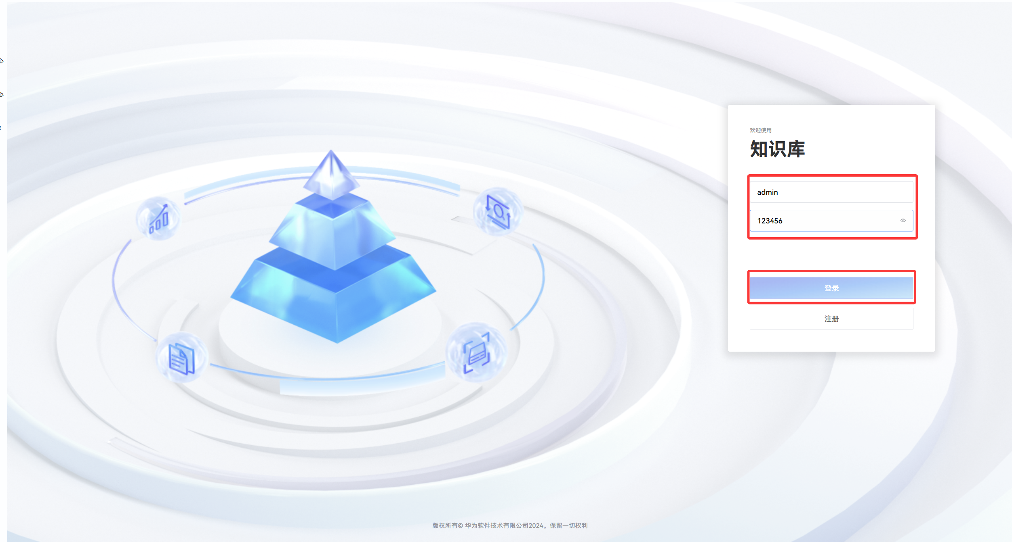

2.进入知识库之后创建资产库,创建资产库时选择的语言,模型,解析方法,文件分块大小可按图片所给的填写:
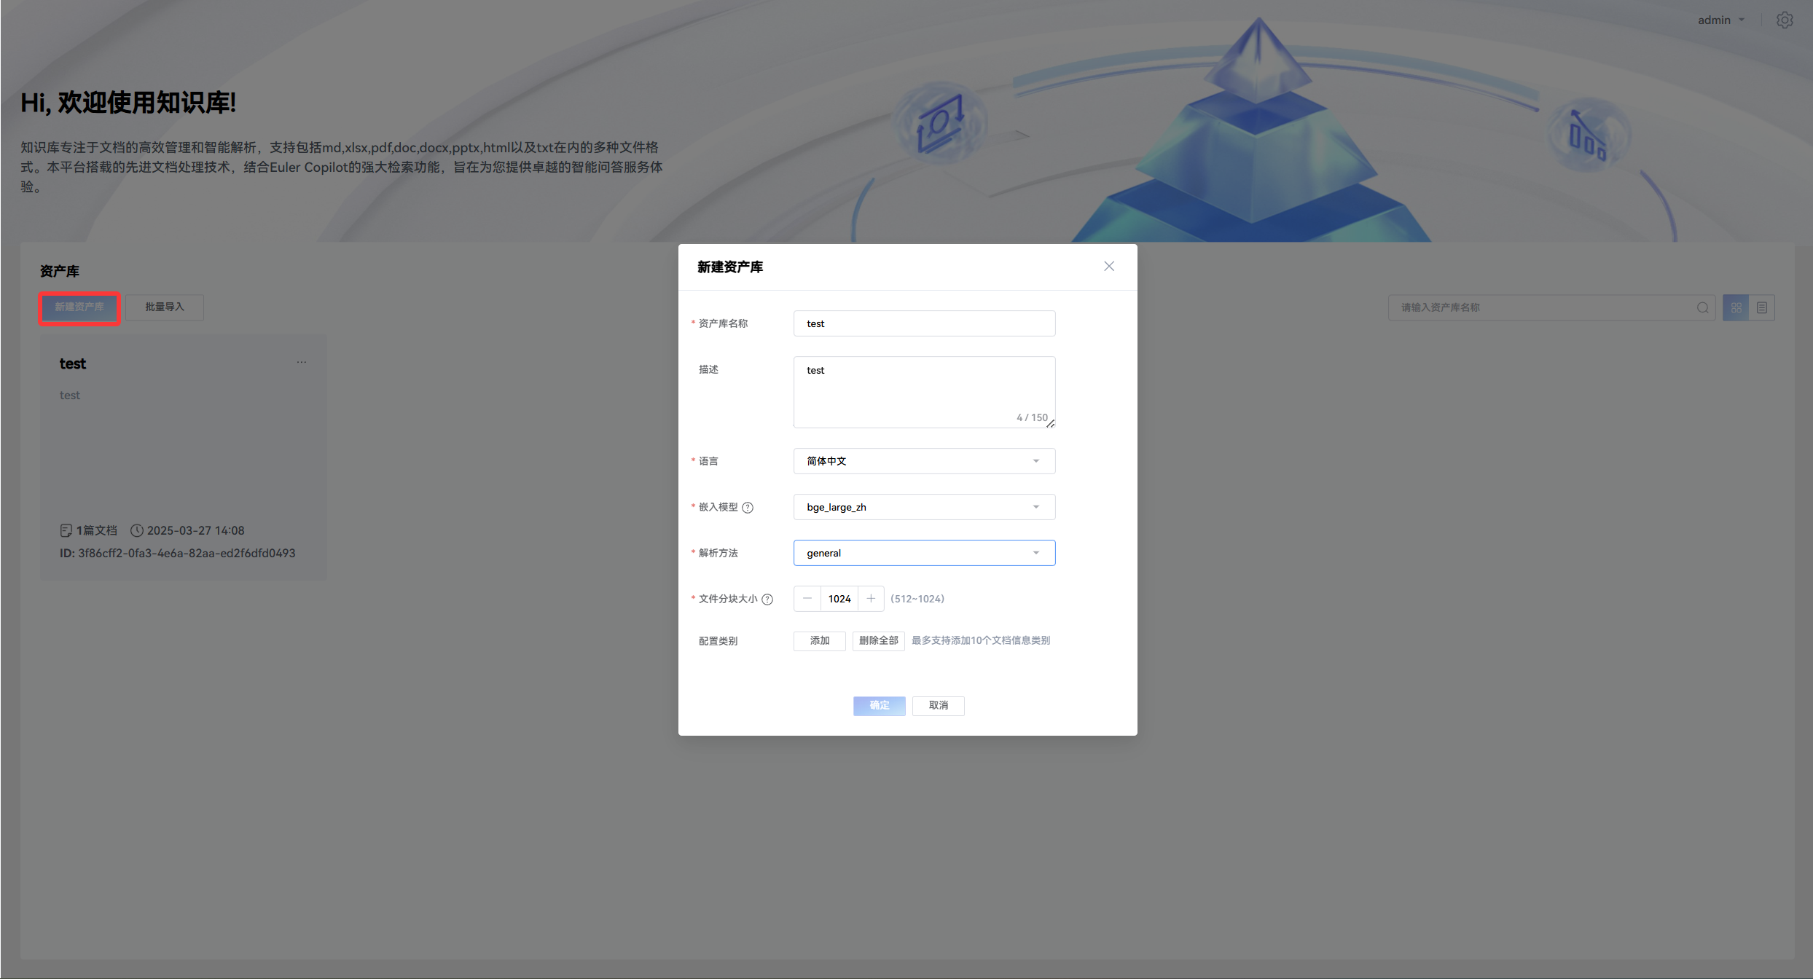如下图所示表明资产库创建成功:
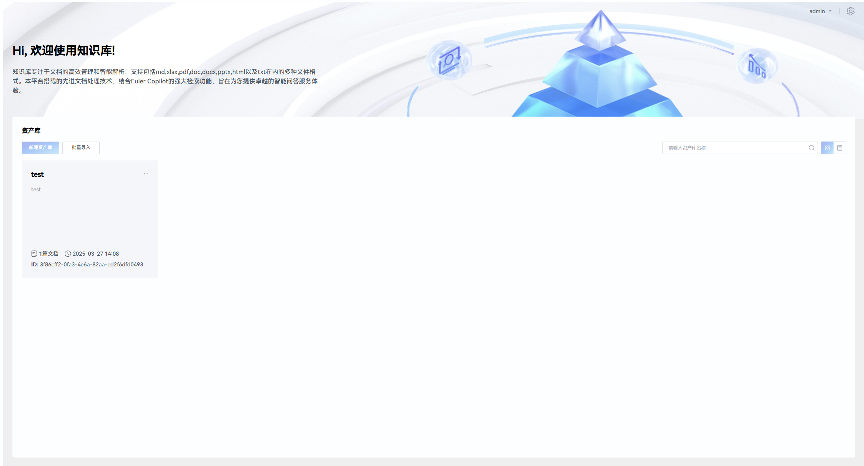
3.之后导入你准备的语料:
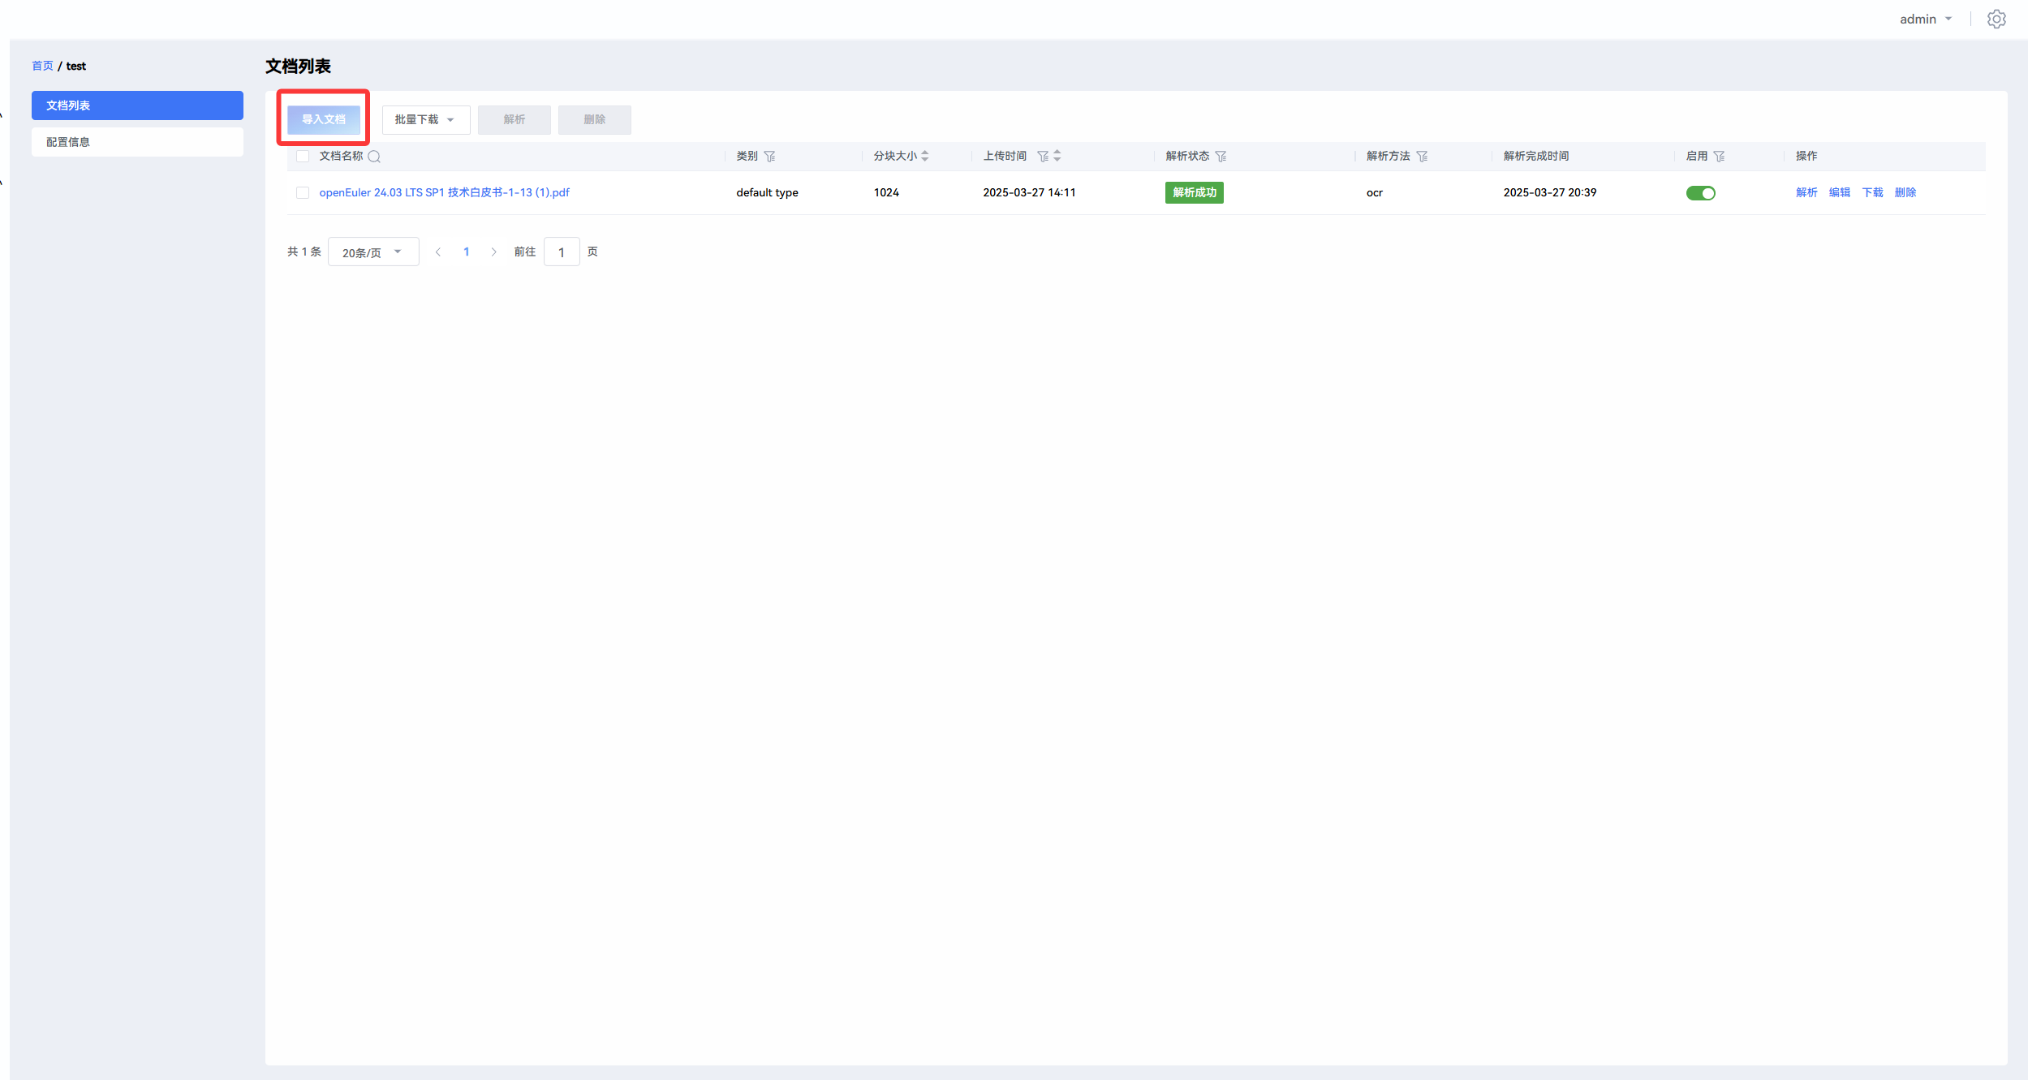
解析成功之后,可以查看解析结果:
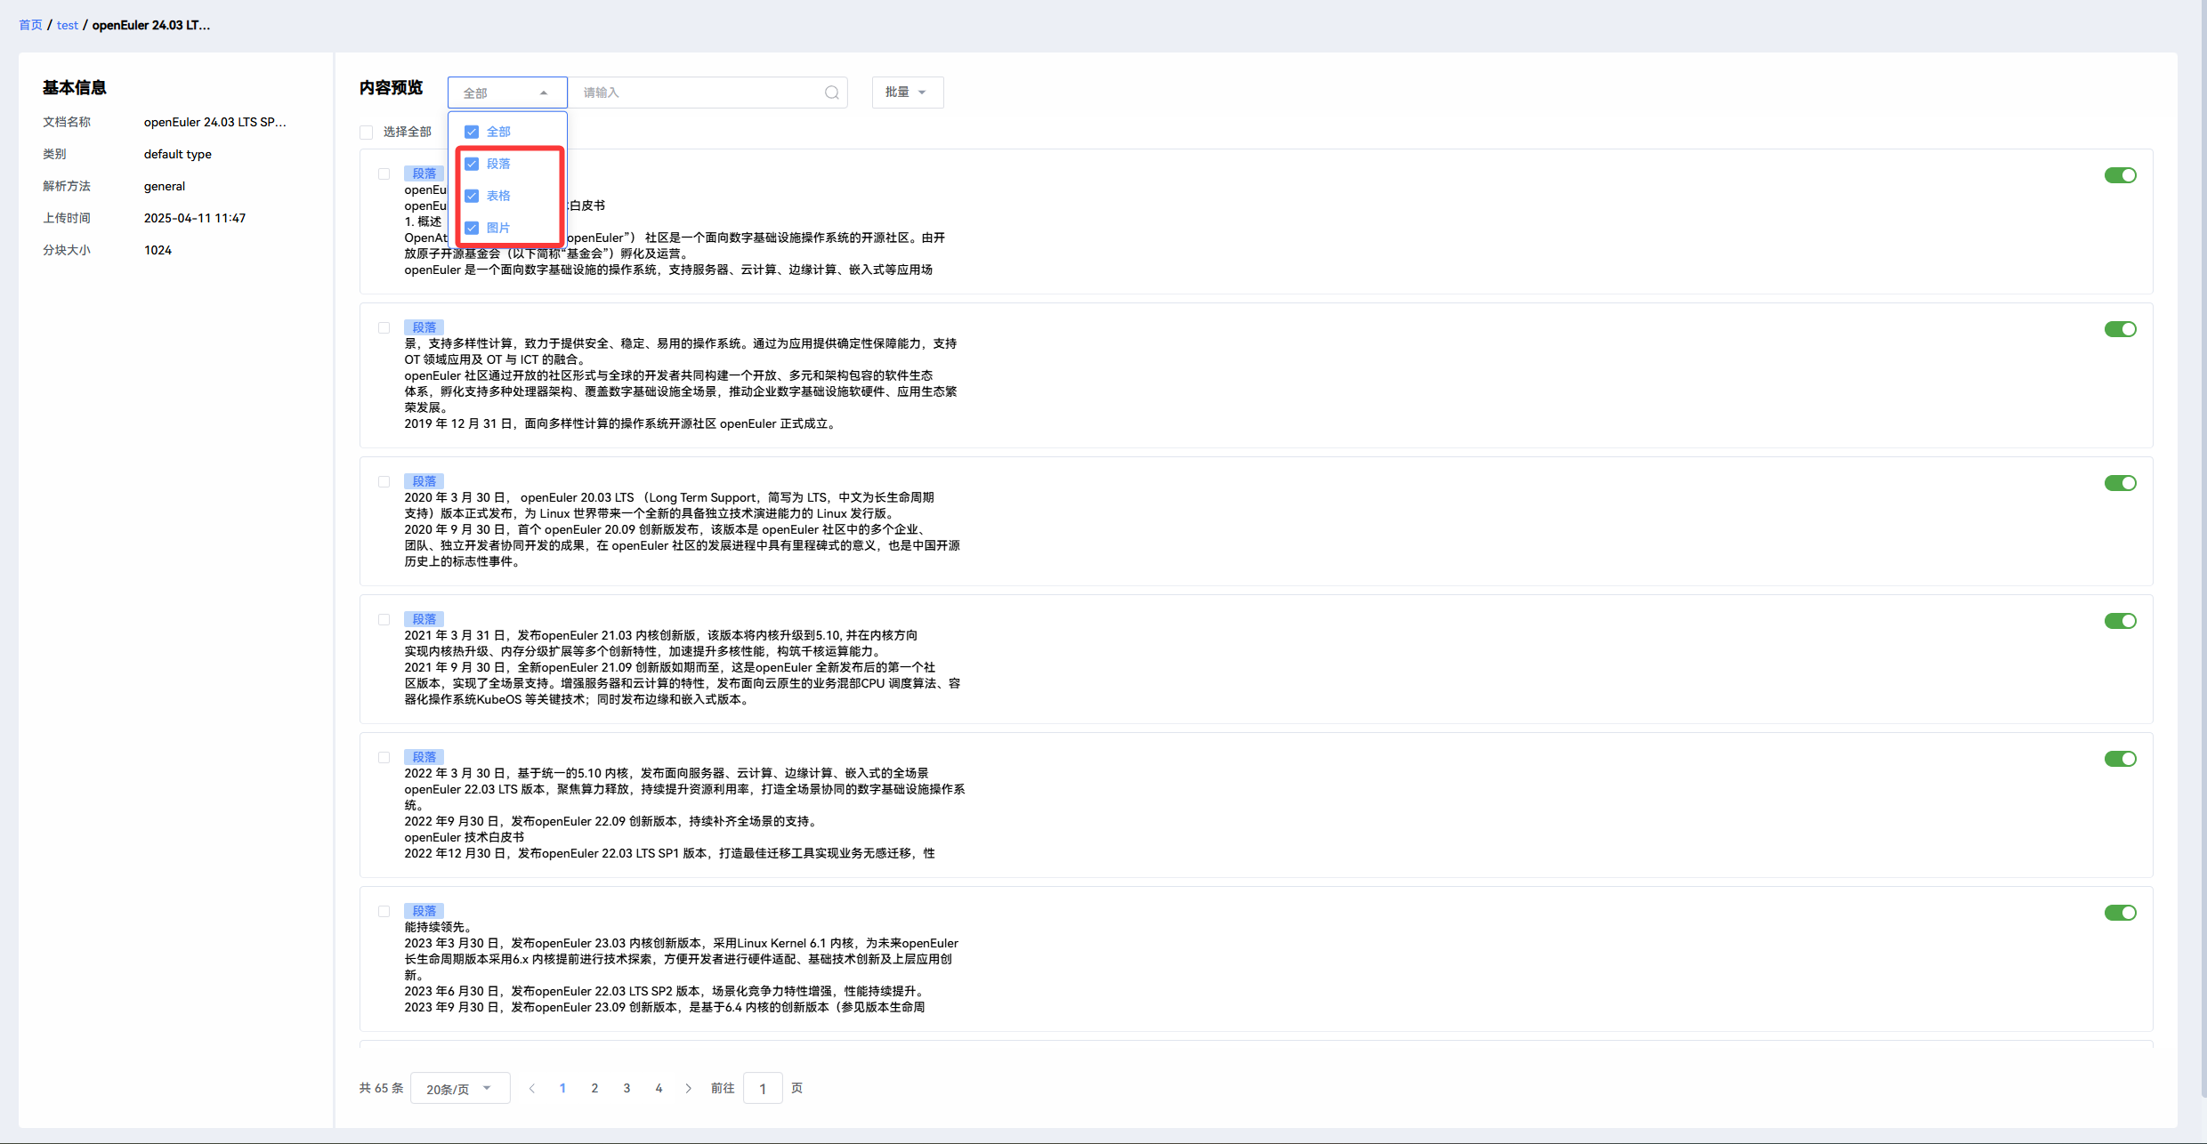
还可以调整文档的解析模式,重新解析文档:general（仅提取文本中的文字和表格内容）、ocr（提取pdf、docx和pptx文件中的图片文字内容）和enhanced（提取pdf、docx和pptx文件中的图片文字内容，并使用大模型进行总结）
之后在配置信息中复制你所创建的资产ID:
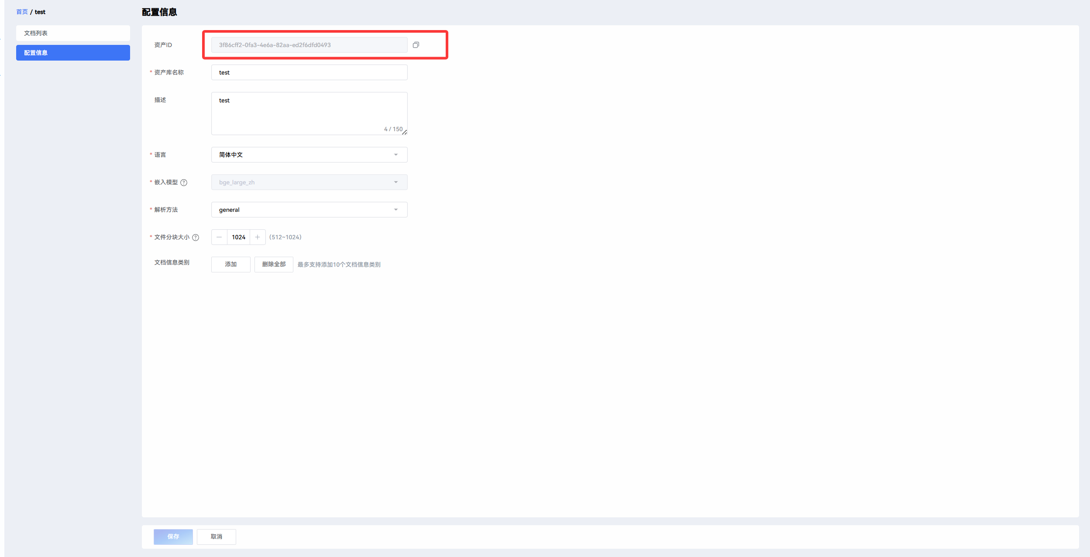

测试脚本的环境配置:
1.拉测试脚本,安装依赖
脚本仓库:git clone https://gitee.com/zxstty/teat_rag_acc.git
进入目录安装所需依赖:pip install -r requirements.txt
2.修改tools/config.py中的配置,以符合所使用的大模型
在teat_rag_acc/tools/config.py文件中修改配置:
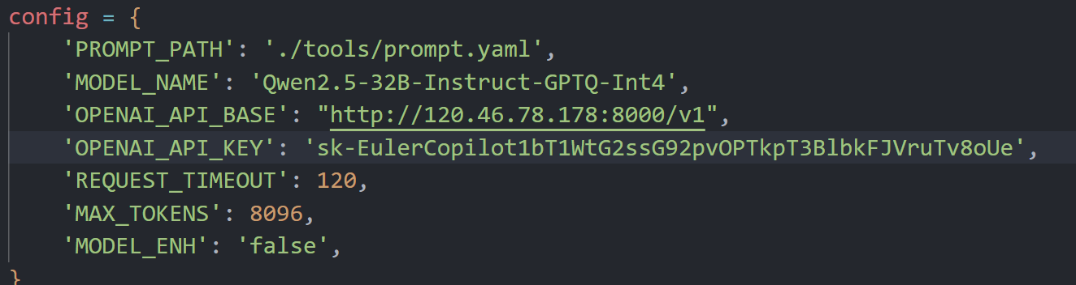
PROMPT_PATH（不用修改）
MODEL_NAME（你使用的大模型名称）
OPENAI_API_BASE（你使用的大模型网站）
OPENAI_API_KEY（你使用的大模型的key）
REQUEST_TIMEOUT（你使用的大模型超时时间）
MAX_TOKENS（你使用的大模型上下文窗口）
MODEL_ENH（是否使用大模型过滤生成的测试数据集）

- 下载词向量模型
wget https://repo.oepkgs.net/openEuler/rpm/openEuler-22.03-LTS/contrib/eulercopilot/models/words.vector.gz
下载之后将其cp到你所使用的python路径下类似于:
/usr/local/lib/python3.11/site-packages/synonyms/data/

最后使用测试脚本:
python3 test_qa.py online -n admin -p 8d969eef6ecad3c29a3a629280e686cf0c3f5d5a86aff3ca12020c923adc6c92 -k 你的资产库id -u http://10.43.165.78:9988（rag服务的url根据时间情况替换） -q （每个资产中文档生成测试样例的数目）
若担心被打断,可放在后台:
nohup python3 test_qa.py online -n admin -p 8d969eef6ecad3c29a3a629280e686cf0c3f5d5a86aff3ca12020c923adc6c92 -k 你的资产库id -u http://10.43.165.78:9988（rag服务的url根据时间情况替换） -q （每个资产中文档生成测试样例的数目）&

离线模式(只为调用模型给已有的材料打分)
1.材料为xlsx或csv格式,且里面包含领域,问题,答案,标准答案(模型回答),witchainD 回答(即), 原始片段,检索片段,放于当前目录的/document下面,若没有document目录,在test目录下创建一个.
本地材料格式:
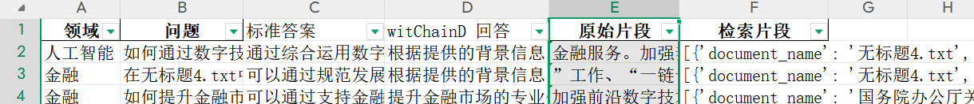
若不相同,你可以修改上面的列名,或者修改代码:
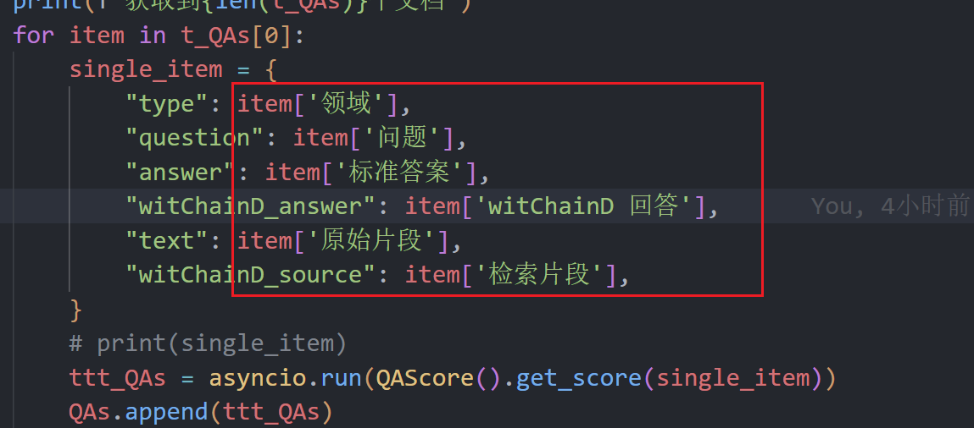
修改所对应的键名.
领域为不必要参数,可以去掉,其余为必要参数,还需要配置模型的名字,链接,apikey.
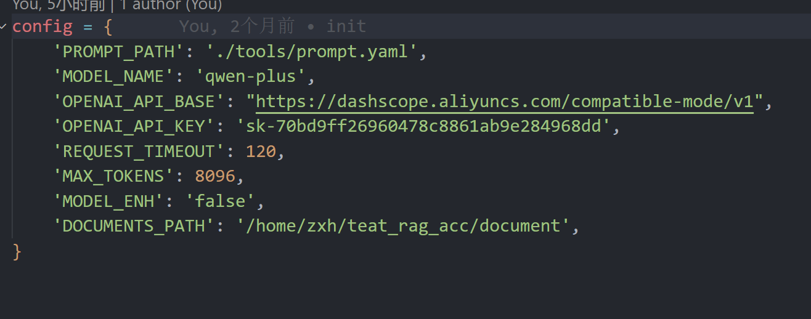
最后,使用脚本命令:
Python3 test_qa.py offline

